
KOMUNIKAT KOŃCOWY
Finał Wojewódzki Igrzysk Młodzieży Szkolnej WM SZS
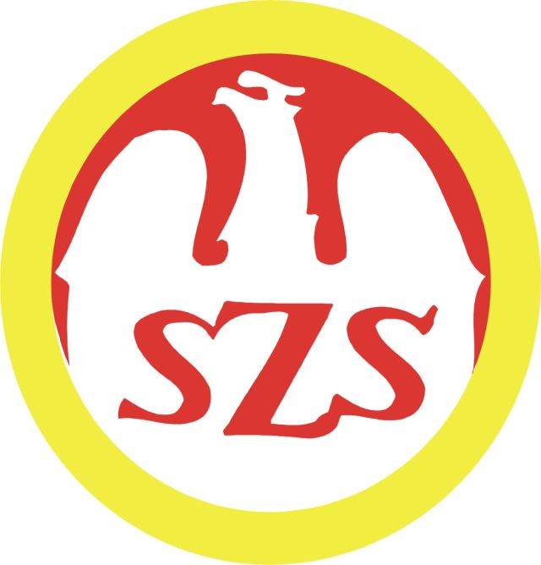
w halowej piłce nożnej dziewcząt szkół podstawowych.

Termin i miejsce: 9.06.2015 r., hala Lega w Olecku.
Organizator: WM SZS, MOSiR Olecko. Sędziowie: Karol Warsewicz i Adam Wyszyński.

Do zawodów przystąpiły następujące drużyny:
Szkoła Podstawowa Nr 30 im. Marii Zientary-Malewskiej w Olsztynie,
Szkoła Podstawowa Nr 18 im. Orła Białego w Olsztynie,
Zespół Szkolno-Przedszkolny w Pieniężnie,
Szkoła Podstawowa Nr 6 im. Jana Pawła II w Braniewie,
Szkoła Podstawowa im. Tadeusza Kościuszki w Białej Piskiej,
Szkoła Podstawowa Nr 3 im. Jana Pawła II w Olecku.

Wyniki:

Grupa A:
SP 18 Olsztyn – SP 30 Olsztyn 2:5
SP 30 Olsztyn – SP Pieniężno 1:1
SP 18 Olsztyn – SP Pieniężno 1:1

Grupa B:
SP 6 Braniewo – SP Biała Piska 4:0
SP Biała Piska – SP 3 Olecko 2:5
SP 6 Braniewo – SP 3 Olecko 3:0

Półfinały:
SP 30 Olsztyn – SP 3 Olecko 3:4
SP 6 Braniewo – SP Pieniężno 6:1

Mecz o V miejsce:
SP 18 Olsztyn – SP Biała Piska 3:2

Mecz o III miejsce:
SP 30 Olsztyn – SP Pieniężno 1:2

Mecz o I miejsce:
SP 3 Olecko – SP 6 Braniewo 1:2

Kolejność końcowa:

- SP 6 Braniewo
- SP 3 Olecko
- SP Pieniężno
- SP 30 Olsztyn
- SP 18 Olsztyn
- SP Biała Piska
Zawody były realizowane przy wsparciu finansowym Samorządu Województwa Warmińsko-Mazurskiego

